附件：1.职称申报系统附件上传要求
2.重庆市专业技术资格申报材料清单
3. 重庆市高、中级专业技术资格申报材料要求
4.重庆市专业技术资格申报评审表
5.职称外语（计算机）免试审核表
6.重庆市专业技术资格破格申报审核表

附件1
职称申报系统附件上传要求

1、扫描件及大小要求：所有上传扫描附件须有：（1）“与原件相符”的意见；（2）审核人签字，格式为“审核人：XXX”；（3）单位加盖鲜章。每个申报教师所有上传附件的总量为120MB，其中单个附件的大小建议不要超过10MB。
2、格式要求：所有附件都必须制作成PDF格式文件，每页纸张大小为A4纸大小。制作的时候所有资料都需正面向上，如下图所示：
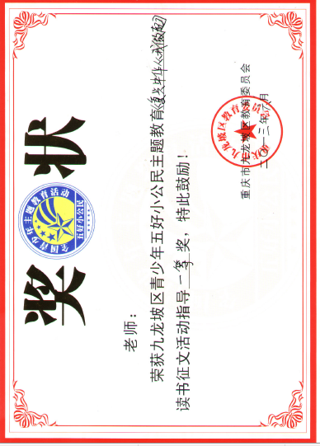
这样方便审核和专家评审的时候查看，尽量不要制作成下面的格式：
这样专家看起来非常吃力的，以免影响专家的评审。
3、上传要求：基本信息中需制作为3个PDF文件，中小学系列为：资格类、年度考核类、教学实绩考评类，其他系列为：资格类、行政奖励处分类和年度考核类；其他论文、著作、专利成果等一篇(项)制作为一个PDF文件，具体申报材料见《渝教职改〔2015〕28号》文件中的第三部分的申报材料要求。
4、其他附件：系统中有对应上传附件的地方需要上传到对应的位置，如果还需要额外上传一些材料可以上传到系统“其他附件材料”中。
5、PDF文件制作：简单介绍2种常用的制作PDF的方法供大家参考。
5.1、利用WORD文件转换为PDF文件：1
其实并不需要其他工具，word就能实现把文档编辑后做成PDF的功能。首先要确定是是否安装了微软的save as pdf的插件。没有安装可以在百度上搜索下载一个，也可在职称申报系统的首页中去下载。
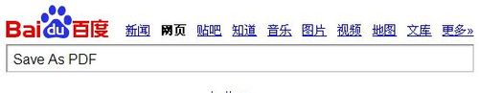
运行word将文件，然后就按你的要求把全部编辑完，图片通过word中的插入方式插入到word中。
3 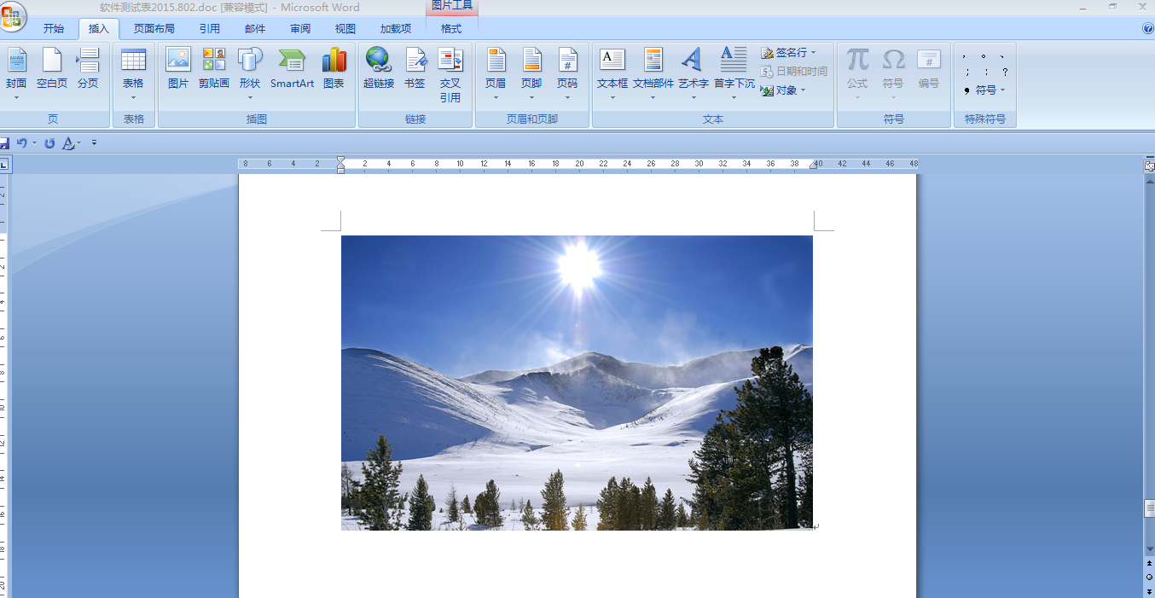
选择word的文件另存为，这里面直接有另存为PDF的选项。这样保存就可以得到PDF文档
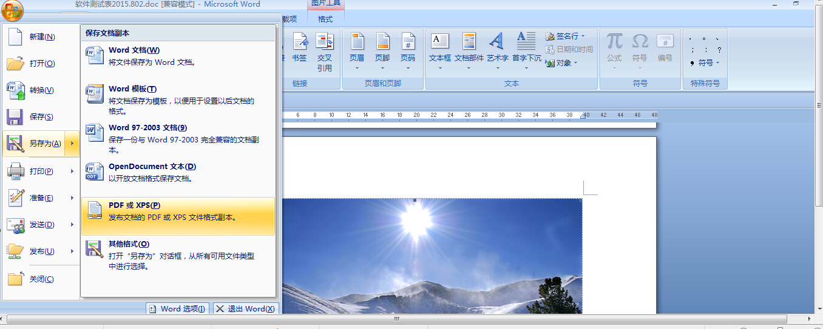
5.2、Adobe acrobat X
- adobe acrobat X是PDF文件处理的常用工具，毕竟是官方的，功能很是强大。我们先运行adobe acrobat X，点击欢迎界面上的“创建PDF”按键。
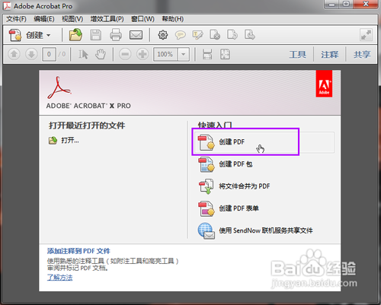

- 弹出文件选择对话框，选中需要制作的文件后点击有下角的“打开”
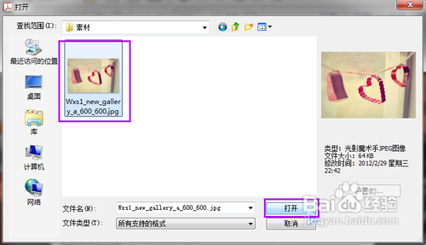
- 图片文件在adobe acrobat X中打开后，然后点击菜单 “开始”----“另存为”----“PDF”保存文件。

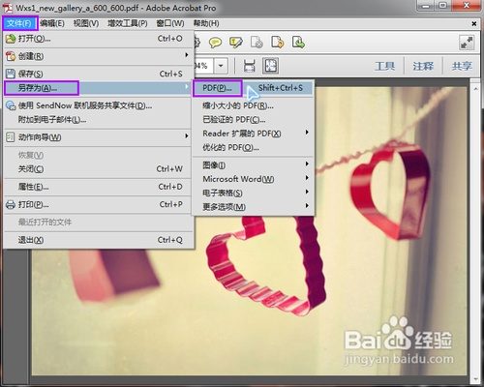
- 弹出保存对话框，保存好文件就可以了。
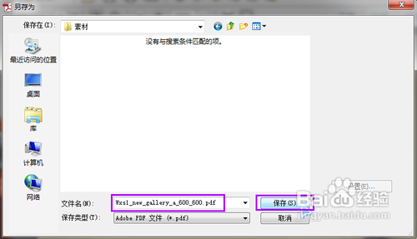
附件2
重庆市专业技术资格申报材料清单

所在单位联系人： 联系电话：
申报人姓名 |  |  |  | 所在单位
联系电话 |  |  |  | 现专业  技术资格
申报专业技术资格名称 |  |  |  | 申报评审  专业方向
01 | 重庆市 系列 级专业技术资格申报综合情况（公示）表 |  |  |  |  | 评委人数+2份
02 | 重庆市专业技术资格申报评审表 |  |  |  |  | 2份
03 | 思想和业务工作总结 |  |  |  |  | 1份
04 | 学历、学位证书复印件 |  |  |  |  | 1份
05 | 专业技术资格证书复印件 |  |  |  |  | 1份
06 | 职称外语、计算机成绩通知单（合格证）复印件或免试审核表原件 |  |  |  |  | 1份
07 | 《继续教育登记证》或《继续教育登记卡》、公需科目考试合格成绩单 |  |  |  |  | 1份
08 | 重庆市专业技术资格破格申报审核表原件 |  |  |  |  | 1份
09 | 论文、论著，学术、技术报告 |  |  |  |  | 1份
10 | 获奖、成果证明材料 |  |  |  |  | 1份
11 | 其他佐证材料 |  |  |  |  | 1份
备注 |  | 以上材料须用档案袋封装后，并于封面上粘贴《重庆市专业技术资格申报材料清单》。

附件3
重庆市高、中级专业技术资格申报材料要求
序号 | 种 类 | 要 求
1 | 《重庆市申报 级专业技术资格送审名册》。 | 一式2份，需分系列、专业填报。并按人事关系，区县行业主管部门或公共就业和人才服务机构盖章后，送区县人力社保（职改）部门或市级主管部门汇总加盖公章。
2 | 《重庆市专业技术资格申报评审表》。 | 一式2份，需用统一表格；按表中的要求填写，需填写的栏目不留空白，没有内容的填“无”（该表中卫生、教育等系统有特殊要求的，从其要求）。评审通过者须装入本人档案1份。
3 | 《重庆市 系列 级专业技术资格评审综合情况（公示）表》。 | 公示后由单位负责人、纪检负责人签字并加盖公章。要打印清晰，用A3纸复印，提交份数在评委人数的基础上增加2份。
4 | 取得现专业技术资格以来的思想和工作总结。 | 只需1份
5 | 论文、论著，学术、技术报告，获奖及成果。 | 如系集体完成，应具体说明本人承担的内容和所起的作用，提交复印件，须加盖单位公章。
6 | 学历、学位证书，专业技术资格证书。 | 复印件须加盖单位公章。
7 | 职称外语（计算机）成绩通知单（合格证）或免试审核表。 | 须先按程序经审核同意。
8 | 《继续教育登记证书》或《继续教育登记卡》、公需科目考试合格成绩单。 | 提交取得现有专业技术资格以来的，复印件须加盖单位公章。
9 | 重庆市专业技术资格破格申报审批表 | 须先按程序经审核同意。
备注 | 以上材料须用档案袋封装后，并于封面上粘贴《重庆市专业技术资格申报材料清单》。
附件3

重庆市专业技术资格申报评审表

姓 名： _______________

工作单位：______________

现专业
技术资格：_______________

申报专业
技术资格：_______________

申报资格
专业方向：_______________

重庆市职称改革办公室制

2016年（修订版）
填 表 须 知

1.本表供申报评审专业技术资格使用，填写内容须经单位组织人事部门审核认可；
2.本表一律A4纸双面打印（“评审审批情况”页各项内容必须完整打印在同一页纸上），签名、签章必须亲笔签署或盖签名章，内容要具体、真实；
3.本表所有内容要求逐一填写、无一遗漏，没有的须填写“无”；
4. “出生日期”和“参加工作时间”均须填写到具体日期，如：1978.7.12；
5.“现有专业技术资格及任职时间”填写现有职称名称及取得时间，如：工程师、2010.10。
6.学习培训经历含攻读学历、学位经历，填写时在“专业或主要内容”中载明所取得的学历、学位；
7. “呈报单位意见”由区县人力社保（职改）部门、市级主管部门填写；
8.如填写内容较多，可另加附页。

申报人基本情况
姓名 |  |  |  |  | 曾用名 |  |  |  |  | 性别 |  |  |  | 两寸  免冠彩照
出生日期 |  |  |  |  |  |  | 参加工作时间 |  |  |  |  |  |  | 两寸  免冠彩照
最高学历学位 | 毕业时间 |  |  | 就读院校 |  |  |  | 专业 | 学制 |  |  | 学历 |  | 两寸  免冠彩照
最高学历学位 | 毕业时间 |  |  | 就读院校 |  |  |  | 专业 | 学制 |  |  | 学位 |  | 身份证号：
现有专业技术资格、取得时间及审批机关
从事何专业技术工作
现（兼）任行政职务及任职时间
参加何学术团体、任何职务，有何社会兼职

学习培训经历
（包括参加专业学习、培训、国内外进修等，三类分别填写）
起止时间 | 专业或主要内容 | 学习地点 | 证明人

工 作 经 历
起止时间 | 单 位 | 从事何专业技术工作 | 职务 | 证明人

任现职前主要专业技术工作业绩

起止时间 | 专业技术工作名称（项目、课题成果等） | 工作内容、本人起何作用（主持、参、独立） | 完成情况及效果（获何奖励效益或专利）

任现职以来主要专业技术工作业绩

起止时间 | 专业技术工作名称（项目、课题成果等） | 工作内容、本人起何作用（主持、参、独立） | 完成情况及效果（获何奖励效益或专利）

著作、论文及重要技术报告

日 期 | 名称及内容提要 | 出版、登载获奖或在学术会议上交流情况 | 排名

职称外语、计算机及专业考试成绩

日 期 | 考试种类 | 考试科目 | 考试成绩 | 组织考试单位

任现职以来年度考核结果

公 章：

单位人事部门负责人签名： 年 月 日
诚信承诺书
本人已认真阅读并知悉申报评审工作通知的有关事宜，承诺按规定程序申报，所提供的专业技术资格申报材料（各种表格、相关证书、业绩成果、论文论著等）真实、准确，如有任何不实、弄虚作假或违反政策规定的情况，愿按有关规定接受相应处理。

承诺人（签字）：
年 月 日

申报诚信情况说明
兹保证 同志系本单位职工，申报材料属实，经公示无异议（公示时间 年 月 日至 年 月 日），符合申报条件和相关政策规定，如有不实，愿承担相应责任。

取得现资格以来申报人工作中或职称申报评审中如曾出现下列情况，请在选项前打√：
□论著一稿多投；□抄袭剽窃论著；□冒用他人项目或名义；□冒用他人业绩工作成果；□业绩成果造假；□利用职务之便占用他人成果；□因工作过失受到通报；□工程质量事故；□安全责任事故；□医疗责任事故；□严重医患纠纷；□教学事故；□严重失职渎职；□前述事故出现伤亡；□违反程序申报；□挂靠、兼职申报；其他情况：
并就上述过错的具体情形作简要文字说明：

单位人事部门负责人（签名）：
年 月 日

审核推荐情况
基层单位意见
负责人签名： 公 章
年 月 日
区县主管部门或区县公共就业和人才服务机构意见
负责人签名： 公 章
年 月 日
呈报单位意见
公 章：
负责人签名： 年 月 日

评审审核情况
学科（专业）组或主审人意见 | 学科（专业）组组长或主审人签字： 年 月 日
评委会意见 | 总人数 | 参加  人数 | 表决结果 |  |  |  | 是否通过
评委会意见 |  |  | 赞成 人数 |  | 反对 人数
评委会意见 | 经评审， 同志符合/不符合  任职条件。  公 章  主任委员签字： 年 月 日
核准部门意见 | 同意评委会意见。  公 章  年 月 日

附件4
职称外语（计算机）免试审核表
姓名 |  | 性别 |  | 出生年月 |  | 学历
所在单位 |  |  |  |  | 何时何校何专业毕业
何时取得何专业技术资格 |  |  |  |  | 现从事何专业技术工作
申报专业技术资格 |  |  |  |  | 拟免试职称外语、计算机级别（模块）
满足何条免试条件
所在单位  意 见 |  | 盖章：  年 月 日
区县主管部门或公共就业和人才服务机构意见 |  | 盖章：  年 月 日
区县人力社保（职改）部门或市级主管部门意见 |  | 盖章：  年 月 日
市职改办  审核意见 |  | 盖章：  年 月 日
说明 |  | 本表一式2份，并附相关证明材料2份。审批部门留存1份，进入申报材料1份。申报中初级专业技术资格免试和申报高级专业技术资格属于年龄、学位、专业、乡镇基层单位免试范围的由各区县职改办、各市级主管部门核准；申报高级专业技术资格其他免试范围须报市职改办核准。

附件5
重庆市专业技术资格破格申报审核表
姓名 |  |  | 性别 |  | 出生日期
最高学历 |  |  |  | 学位 |  |  | 何时何校  何专业毕业
何时取得何专业技术资格 |  |  |  |  | 破格申报专业技术资格
满足何条破格条件 |  | 符合《×××××申报评审条件》（渝职改办〔××××〕×××号）第×条第×款。
符合破格条件的佐证业绩成果
所在单位  意 见 |  | （公章）：  年 月 日 |  |  |  | 区县主管部门或公共就业和人才服务机构意见 | （公章）：  年 月 日
区县人力社保（职改）部门或市级主管部门意见 |  | 盖章：  年 月 日
市职改办  核准意见 |  | 盖章：  年 月 日
说明 |  | 本表须提交一式2份，并附相关证明材料2份。审批部门留存1份，进入申报材料1份

